Как воспитать в ребенке патриотизм?
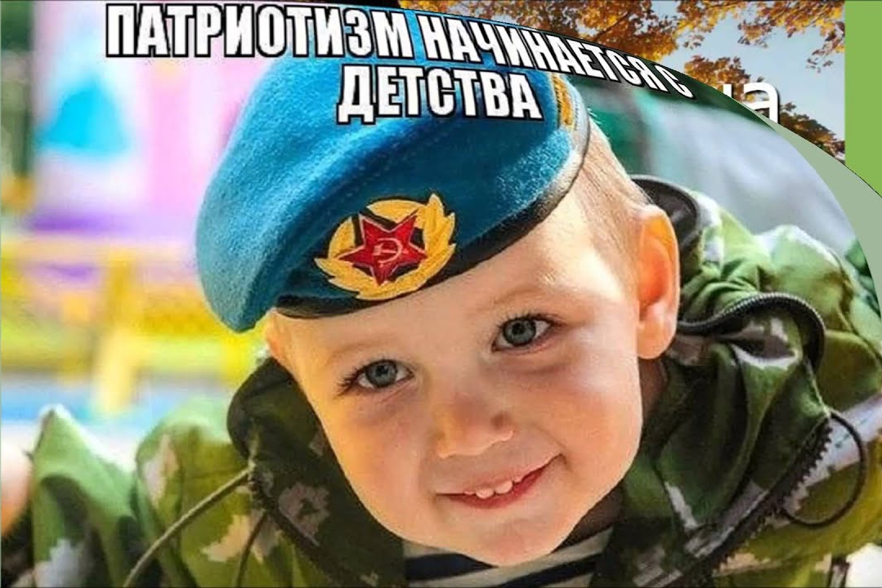
Вопрос о патриотизме становится сегодня особенно важным, так как без патриотизма вообще не может быть никакого духовного становления личности. Что же такое патриотизм?
Патриотизм – это в первую очередь любовь к своей Родине, преданность и стремление служить ее интересам.
Патриот - это не обязательно человек в форме. Настоящим патриотом можно считать человека, постоянно укрепляющего своё физическое и нравственное здоровье, хорошо воспитанного, образованного и просвещённого, имеющего нормальную семью, почитающего своих предков, растящего и воспитывающего в лучших традициях своих потомков.
Как же пробудить, в ребёнке чувство патриотизма? Именно «пробудить», потому что оно есть в каждой душе, и надо его усилить точным, чистым тоном. Нельзя заставить любить Отечество. Любовь надо воспитывать. И сразу напрашивается вопрос как?
1. Если вы хотите вырастить ребенка достойным человеком и гражданином, не говорите дурно о стране, в которой живете.
От того, насколько патриотично настроены отец и мать, во многом зависит, каким будет их ребенок. Ребенок чрезвычайно подражателен. Дети слышат, что и как говорят родители в адрес своей страны, отдельных национальностей, и как губка впитывают эти суждения. Вскоре мнение взрослых станет их мнением, и изменить его не так-то просто, а порой просто невозможно.
2. Рассказывайте своему ребенку об испытаниях, выпавших на долю ваших предков, из которых они вышли с честью.
Если в детстве ребенок испытывал чувство жалости к другому человеку, радость от хорошего поступка, гордость за своих родителей, родственников, восхищение от соприкосновения с прекрасным подвигом, он приобрел свой эмоциональный опыт. Кроме того, изучение истории семьи не только способствует духовному сближению взрослых членов семьи и детей, но и является первым шагом в познании Родины, её традиций, истории.
З. Знакомьте своего ребенка с памятными и историческими местами своей Родины.
Помните, что воспитание маленького патриота начинается с самого близкого для него - родного дома, улицы, где он живет, детского сада, школы.
Даже если вам очень не хочется в выходной день отправляться с ребенком в музей или на выставку, помните, что чем раньше и регулярней вы будете это делать, пока ваш ребенок маленький, тем больше вероятность того, что он будет посещать культурные заведения в подростковом возрасте и в юности.
Нам родителям, учить любить родину надо не словами. Надо показывать и рассказывать, за что любить.
4. Помните, что чем больше вы будете выражать недовольство каждым прожитым днем, тем больше пессимизма, недовольства жизнью будет выражать ваш ребенок.
5. Поддерживайте у ребенка стремление показать себя с позитивной стороны, никогда не говорите ему такие слова и выражения: «Не высовывайся!», «Сиди тихо!», «Не проявляй инициативу, она наказуема!» и т.д.
Важно подчеркивать общественное значение личных успехов в ребенке. Поощрение этих успехов развивает активность, как раз с этого часто начинается активный патриотизм.
6. Смотрите с ним передачи, кинофильмы, рассказывающие о людях, прославивших страну, в которой вы живете, позитивно оценивайте их вклад в жизнь общества.
Обсуждайте, узнавайте мнение ребенка, выражайте свои позитивные мысли. Не научив ребенка ценить историческое прошлое Родины, нельзя воспитать в нем патриота. Гордость за свой народ, глубокое чувство любви к Родине, готовность защищать ее в трудную минуту, преклонение перед подвигом героев – все эти качества прививаются с детства.
7. Не взращивайте в своем ребенке равнодушие, оно обернется против вас самих.
Наше отношение к ребенку это «бумеранг», который мы запускаем в будущее. Он непременно к нам вернется.
Патриотическое воспитание подрастающего поколения – это наша общая задача. Ведь каким будет наш завтрашний день, завтрашнее общество, какие в нем будут преобладать нравственные ценности – зависит в определенной мере от нас, взрослых: родителей и педагогов. И решать эту задачу нужно сегодня, сейчас, вместе!

